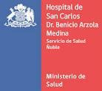

PROGRAMA HOSPITALIZACIÓN DOMICILIARIA
HOSPITAL SAN CARLOS DR. BENICIO ARZOLA MEDINA

JUNIO 2023

ELABORADO POR | REVISADO POR
E. U. ANASTASIA DAVISON ACUÑA  ENFERMERA COORDINADORA  HOSPITALIZACIÓN DOMICILIARIA 2023  HOSPITAL DE SAN CARLOS  DR. BENICIO ARZOLA MEDINA | DRA. JAVIERA CORREA VIDAL  SUBDIRECTORA MÉDICA  HOSPITAL DE SAN CARLOS  DR. BENICIO ARZOLA MEDINA  E.U. JEANETTE DOUDEAU QUEZADA  SUBDIRECTORA DE GESTIÓN DE CUIDADOS  HOSPITAL DE SAN CARLOS  DR. BENICIO ARZOLA MEDINA

INFORMACIÓN GENERAL DEL PROGRAMA

Hospitalización domiciliaria HSC 2023 viene respaldada bajo la estrategia de campaña de invierno. nuestro principal objetivo es brindar la misma atención de calidad y seguridad que se entrega en los servicios clínicos, pero esta vez, se otorgará en el domicilio del paciente, respetando su entorno familiar y favoreciendo la recuperación y calidad de vida del paciente.
Las postulaciones para hospitalización domiciliaria se realizan a través de la unidad de gestión de camas y traslados de pacientes, completando un formulario con los datos personales de cada usuario.

RECURSO HUMANO
Hospitalización Domiciliaria HSC está conformado por un equipo multidisciplinario de:
 | Profesional | Jornada | Días de cobertura
1 | Médico | Media jornada – 22 horas | Lunes a viernes
1 | Enfermera Coordinadora | Diurna – 44 horas | Lunes a viernes
1 | Enfermero diurno | Diurna – 44 horas | Lunes a viernes
1 | Trabajadora Social | Diurna – 44 horas | Lunes a viernes
1 | Fonoaudióloga | Diurna – 44 horas | Lunes a viernes
1 | Conductor | Diurna – 44 horas | Lunes a viernes
4 | Enfermeros clínicos | Cuarto turno modificado | Largo – largo – libre – libre
2 | T.E.N.S. | Cuarto turno modificado | Largo – largo – libre – libre
2 | Kinesiólogos | Cuarto turno modificado | Largo – largo – libre – libre
4 | Conductores | Cuarto turno modificado | Largo – largo – libre – libre

Equipo total conformado por 18 personas.

INFORMACIÓN ESTADÍSTICA

Información recopilada entre el 20 al 30 de junio del 2023.
CUPOS UTILIZADOS | CUPOS DISPONIBLES | EGRESOS
18 | 2 | 7

- INGRESOS

De un total de 18 usuarios ingresados a “HODOM”; 10 cupos fueron por masculinos (10,56%) y 8 cupos por usuarias femeninas (8,44%).

- RANGO ETARIO

De 18 usuarios, predomina el rango etario de adulto mayor con un 78% de participación en el programa.

- COMUNA DE ORIGEN

De un total de 18 usuarios; 13 (72%) usuarios fueron atendidos en la comuna de San Carlos, 4 (22%) en la comuna de Ñiquén y 1 (6%) usuario en la comuna de San Nicolás.
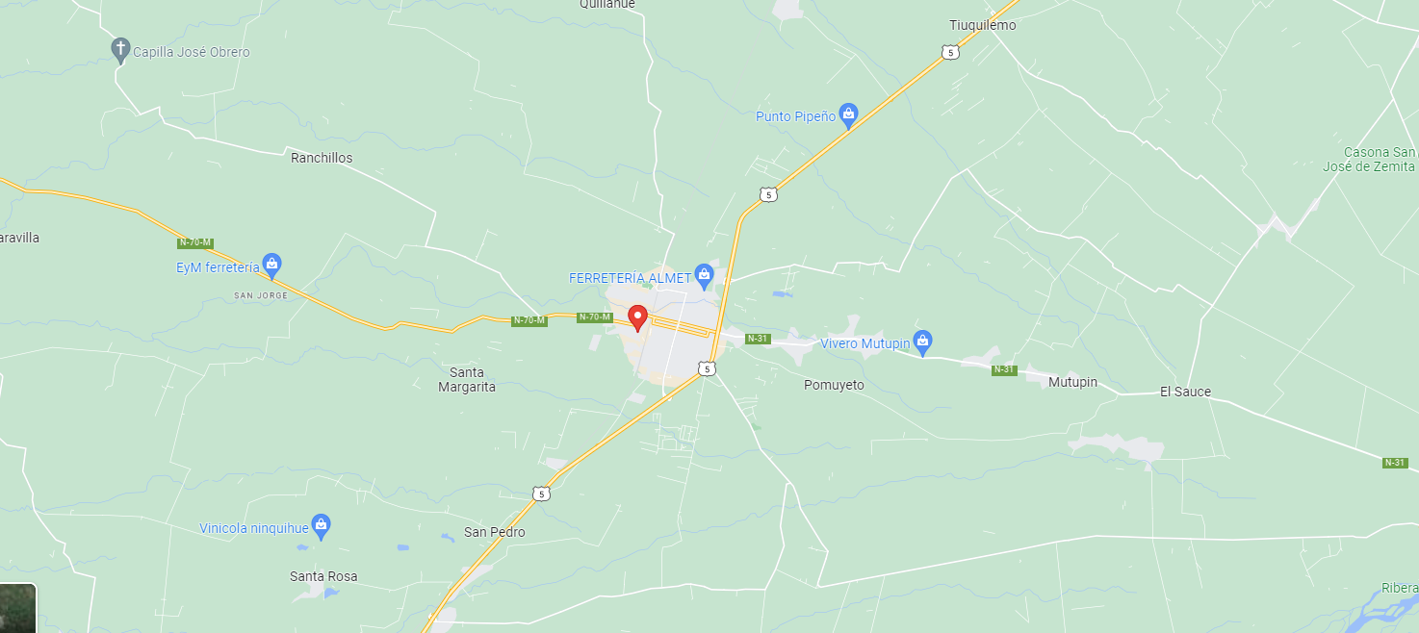

Radio de acción de HODOM HSC 2023.

- SERVICIOS DE ORIGEN

De un total de 18 derivaciones; 9 (50%) corresponden a unidad de emergencia, 6 (33%) corresponden al servicio de medicina indiferenciada, 2 (11%) a cirugía indiferenciada y 1 (6%) a traumatología.

- DIAGNÓSTICOS DE INGRESO A HODOM

De los 18 usuarios ingresados durante junio, 28% fue por enfermedades respiratorias (bronquitis, neumonia), seguido por infecciones del tracto urinario (28%), seguidas de patologías coronarias, lesiones, fracturas, etc.

- PRESTACIONES

Del total de 36 prestaciones derivadas por médico especialista; predomina el tratamiento endovenoso con 9 derivaciones (25%) y curaciones (14%) para el equipo de enfermería, seguido de derivaciones para rehabilitación con kinesiólogo y fonoaudiólogo.

- EGRESOS
SE REALIZARON 7 EGRESOS DEL PROGRAMA “HOSPITALIZACIÓN DOMICILIARIA” DURANTE EL MES DE JUNIO.
De los 7 egresos del mes, 6 (86%) corresponden a alta médica por equipo multidisciplinario de HODOM y 1 (14%) egreso volvió a rehospitalización.

Días de estadía

$\frac{total días de estadia}{egresos totales }$

$\frac{100}{18}$ = 5,5

De los 8 usuarios que se egresaron durante el mes de junio del Programa “HODOM”, el promedio de estadía fue de 5,5 días.

Índice ocupacional

$\frac{días ocupados}{días disponibles}$ x 100

$\frac{180}{200 }$ x 100 = 90

El índice ocupacional desde el 20 al 30 de junio del 2023 fue del 90%.

Fecha de tabulación de datos
20 al 30 de junio del 2023.

Fecha de elaboración de informe
07 de julio del 2023.

